**Escola Municipal de Ensino Fundamental**

Descrição: MCj02515030000[1]



**“Arnaldo Francisco dos Santos”**

Rua Vital Brasil, nº 140 – Bairro Esperança.

Fone (0xx49) 33421197 – Galvão – SC

escola.arnaldosantos@gmail.com

**APOSTILA DE ATIVIDADES**

Prezados Pais, Responsáveis, Alunos!

Estamos encaminhando nova apostila com atividades complementares aos conteúdos estudados em sala de aula, para os próximos 15 dias de aula. Quinzena que compreende a semana de **23 de julho a 07 de agosto de 2020**.

Solicitamos aos Pais que após a conclusão de todas as atividades, deixem na mesma embalagem que receberam, pois na entrega de novos materiais, essa apostila deverá ser devolvida para avaliação e correção pelos Professores.

**Aluno (a):**____________________________________________________

**Turma:** 9º ano  **Turno:** Matutino

Professores: **Alexandre Grigolo, Genoeva Lurdes Maculan, Lidiane Getem Artuso de Almeida, Lidimara Cunico Cenci, Rose Ester Miglioretto, Sediane Luiza Dalla Cort Rebelatto, Silvana do Carmo Grigolo Ferreira, Vilma Laux Bett.**

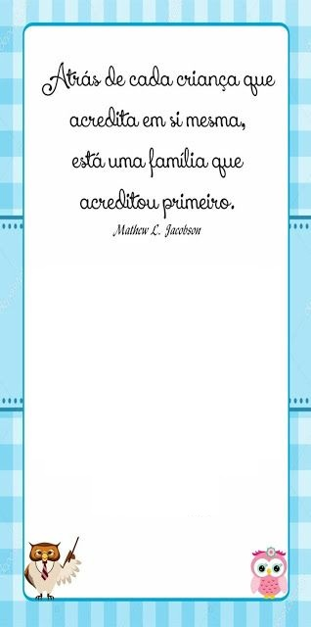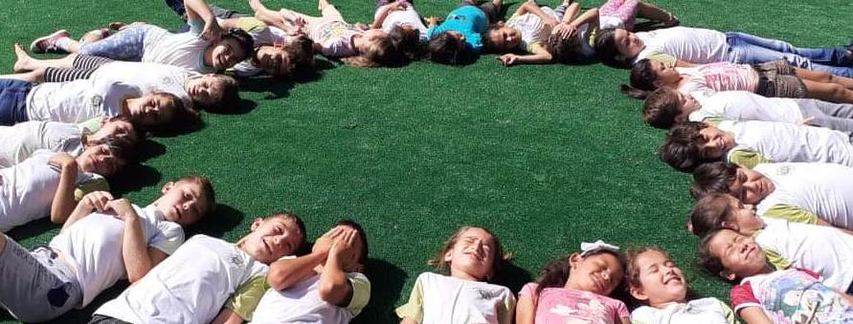

Família e Escola

*Juntos escrevemos um Futuro Melhor!*

Em cada criança que acredita em si mesma, está uma família que acreditou primeiro.

Escola Municipal de Ensino Fundamental “Arnaldo Francisco dos Santos”

Galvão/SC, 23 de julho de 2020.

Professor: **Rose Ester Miglioretto.**

**Aluno (a):** __________________________________________ Turma: **9º ano.**

Disciplina: **Língua Portuguesa.**

**ATIVIDADES NÃO PRESENCIAIS**

**Vamos exercitar um pouco de gramática: verbos**

1. Assinale a alternativa em que todos os verbos preenchem as lacunas de forma correta.

I. Os alunos chegaram cedo. O grupo ___________________ do seminário escolar. (participar – pretérito perfeito do indicativo)

II. Durante a palestra, grande parte dos alunos __________________ contra o novo sistema de cotas. (protestar – futuro do presente do indicativo)

III. Sua Excelência ______________________ homenagem nesta segunda-feira. (receber – futuro do presente do indicativo)

IV. Uma pequena parte das questões do teste seletivo __________________ problemas. (apresentar – pretérito imperfeito do indicativo)

a) participou; protestará; receberá; apresentou.

b) participava; protestará/protestarão; receberia; apresentava/apresentavam.

c) participou; protestará/protestarão; receberá; apresentava/apresentavam.

d) participou; protestará/protestarão; recebera; apresentava/apresentavam.

1. Assinale a alternativa em que todas as opções preenchem as lacunas adequadamente.

I. Aquilo ________________ sonhos distantes. (é/são)

II.Seu orgulho _______________ os filhos em boas universidades. (é/são)

III.Cinco quilos de carne _______________ muito para o churrasco de domingo. (é/são)

IV.Aquele bebê _______________ as alegrias da família. (é/são)

a) é; é; são; são.

b) são; é; é; são.

c) são; são; é; são.

d) são; são; é; é.

e) é; é; é; são.

**Produção textual:**

Na apostila da semana passada fizemos leitura do rap “Canção infantil” e interpretamos. Hoje vamos relembrar as características deste tipo de texto e posterior vocês farão **produção textual de um Rap**. O texto não precisa ser extenso e o tema pode ser de sua escolha, vocês podem falar sobre o momento em que estamos vivendo ou abordar algum tema que chama sua atenção, são muitas possibilidades.

A forma de apresentação também é de sua escolha. Pode ser através de vídeo, áudio (esta forma vocês podem estar enviando no grupo de whatssapp) ou produção escrita, porém é importante lembrar que fazem parte da **avaliação** os seguintes **critérios: coerência na escolha do tema, manter as características do rap e criatividade**.

**Características do rap:**

**Rap**, na música, é extremamente improvisação poética, com rimas, com uma batida no tempo rápido e frequentemente, só é acompanhada pelo som do [baixo](https://pt.wikipedia.org/wiki/Baixo), ou sem acompanhamento. *Rap* é um estilo musical raro em que o texto é mais importante que a linha melódica ou a parte harmônica; sendo um dos dois únicos estilos musicais da história da música ocidental em que o texto é mais importante que a música.

Vamos lá? Mãos à obra!!

**Produção:**

________________________________________________________________________________________________________________________________________________________________________________________________________________________________________________________________________________________________________________________________________________________________________________________________________________________________________________________________________________________________________________________________________________________________________________________________________________________________________________________________________________________________________________________________________________________________________________________________________________________________________________________________________________________________________________________________________________________________________________________________________________________________________________________________________________________________________________________________________________________________________________________________________________________________________________________________________________________________________________________________________________________________________________________________________________________________________________________________________________________________________________________________________________________________________________________________________________________________________________________________________________________________________________________________________________________________________________________________________________________________________________________________________________________________________________________________________________

*Forte abraço queridos!*

Escola Municipal de Ensino Fundamental “Arnaldo Francisco dos Santos”.

Galvão,     de junho de 2020.

Professora: Lidiane Artuso de Almeida

Disciplina: Matemática

Aluno:__________________________________ Série:9º ano

Capítulo 5:Proporção e Semelhança: Pág: 144

Copiar os conceitos e exemplos no caderno;

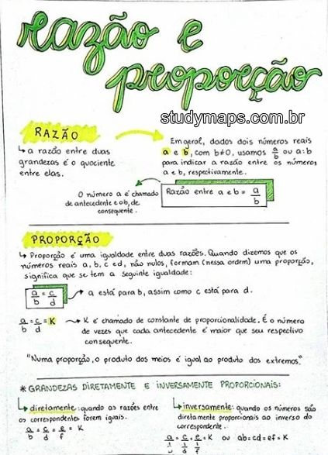

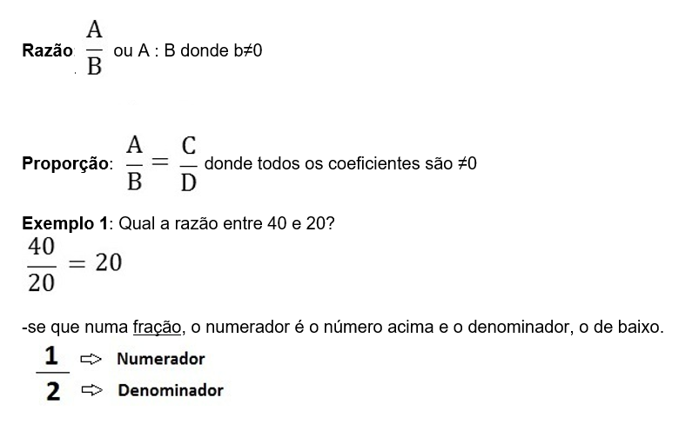

Para resolver as atividades a seguir vocês irão usar regra de três.

São duas frações em que se cruzam os numeradores com denominadores e multiplicam, em seguida um dos termos está faltando que é  a letra, após a multiplicação basta dividir o resultado pelo nº que está com a letra. Veja o exemplo;

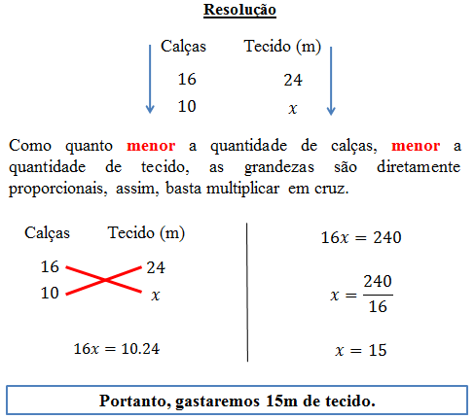

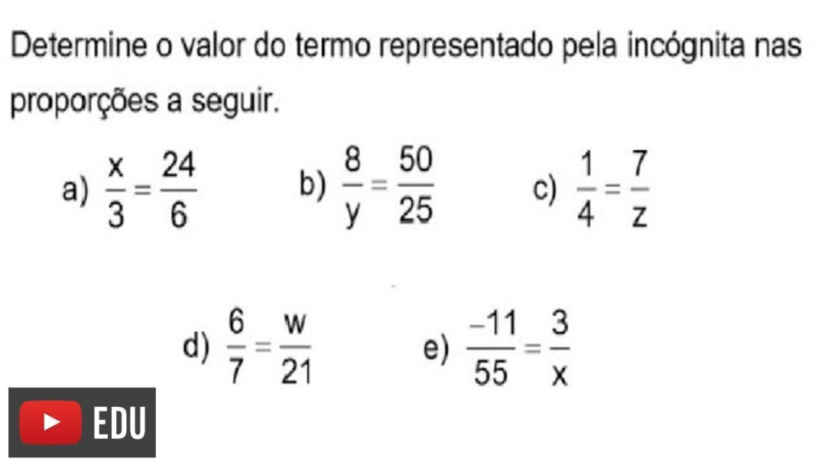

Copiar no caderno esses conceitos e em seguida copiar e responder as atividades abaixo.

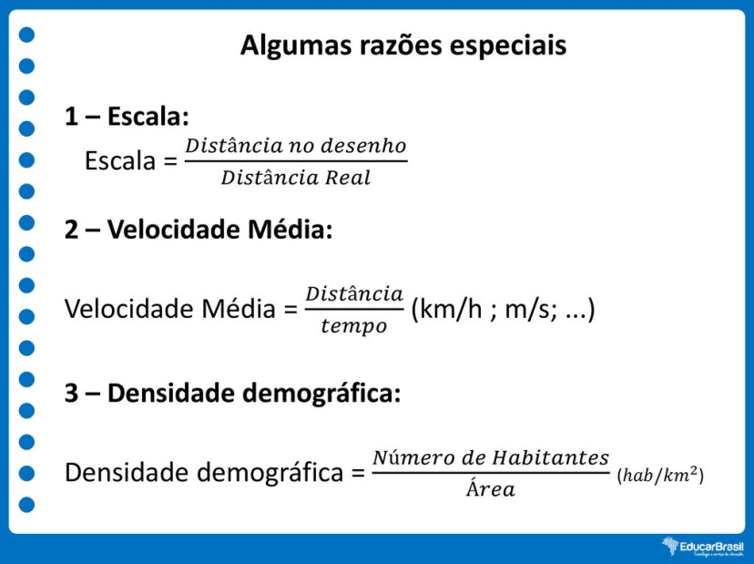

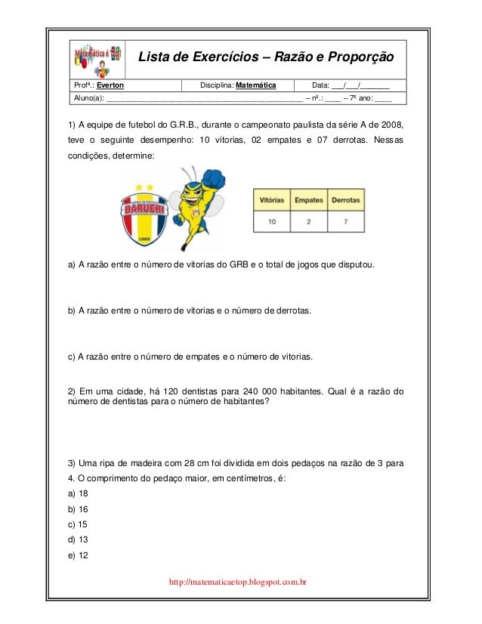

Escola Municipal de Ensino Fundamental “Arnaldo Francisco dos Santos”

Galvão/SC, _____ de Julho de 2020.

Professor(a): Genoeva Lurdes Maculan

Aluno(a):__________________________________________Turma: 9° ano

**Disciplina: Geografia**

Vamos usar o livro didático para realizar a leitura e as atividades.

Leiam os textos sobre A construção da União Europeia. Das páginas 96, 97,98, 99.

Atividades:

**1. Sobre a origem da União Europeia, assinale a alternativa *incorreta*.**

a) O primeiro nome do bloco econômico que, mais tarde, viria a se chamar União Europeia foi o Benelux, resultado da união entre Bélgica, Holanda e Luxemburgo.

b) O Tratado de Maastricht, assinado em 1991, foi responsável pela criação da União Europeia, em substituição ao Mercado Comum Europeu.

c) O Mercado Comum Europeu foi criado pelo Tratado de Londres, em 1980, para substituir a CEE (Comunidade dos Estados Europeus).

d) A CECA (Comunidade Econômica do Carvão e do Aço) surgiu após o sucesso da criação do Benelux e tinha o objetivo de estabelecer um mercado comum no campo da siderurgia entre os seus seis países membros.

e) Os diferentes nomes da União Europeia, em ordem cronológica, foram: Benelux, CECA, Mercado Comum Europeu ou CEE e União Europeia.

**2. Assinale com V as proposições Verdadeiras e com F as Falsas, em relação à União Europeia.**

a. ( ) Este bloco econômico que passou a existir em 1992, e hoje conta com 25 países, teve sua origem com a criação da Comunidade Europeia do Carvão e do Aço, da qual faziam parte, inicialmente, 6 países.

b. ( ) Após a ratificação de uma constituição para a União Europeia, o Euro se tornou a moeda oficial de todo o bloco econômico.

c. ( ) A recusa da Turquia em ingressar na União Europeia frustra a pretensão deste bloco em se aproximar do Oriente Médio e ter uma maior representação de muçulmanos em sua população.

d. ( ) O veto do ingresso dos países do Leste Europeu à União Europeia deve-se ao fato de tais nações terem sido repúblicas socialistas.

**3. Assinale abaixo qual país compõe a União Europeia e não adota o Euro como moeda oficial**.

a) França

b) Inglaterra

c) Alemanha

d) Chipre

e) Grécia

**4. Assinale qual alternativa abaixo NÃO representa as características da União Europeia.**

a) livre circulação de pessoas, bens e mercadorias.

b) maior bloco econômico do mundo

c) impõe vários requisitos para a adesão de novos membros

d) tem o Euro como moeda oficial, porém não adotado por todos os países-membros.

e) é um Estado unificado e soberano sobre todo o território europeu.

**5. O que foi o Plano Marsshall?**

________________________________________________________________________________________________________________________________________________________________________________________________________________________

________________________________________________________________________

**6. Por que o Reino Unido resolveram sair da União Europeia?**

________________________________________________________________________________________________________________________________________________________________________________________________________________________________________________________________________________________________

**7. O que foi o Acordo de Schengen? O que esse acordo representou para a população europeia?**

________________________________________________________________________________________________________________________________________________________________________________________________________________________________________________________________________________________________

Escola Municipal de Ensino Fundamental “Arnaldo Francisco dos Santos”

Galvão/SC, _____ de Julho de 2020.

Professor(a): Genoeva Lurdes Maculan

Aluno(a):__________________________________________Turma: 9° ano

**Disciplina: Ensino Religioso**

**A vida em constante crescimento**

O ser vivo é aquele que em sua natureza é capaz de desenvolver-se por si mesmo e ajudado por elementos exteriores a ele.

Uma semente de milho manifesta a vida que contém em si ao ser colocada em terra boa, sendo cuidada brota, ergue da terra uma pequena haste, abre-se em folhas, em flores e manifesta o seu ser na forma de espiga cheia de novas sementes de milho.

Todo ser vivo tem essa caminhada desenvolvendo-se no ambiente em que vive e mostrando as qualidades características do gênero de vida que lhe é próprio.

Uma planta, um animal, o ser humano são seres vivos com características semelhantes. Todos os seres vivos realizam o que são conduzindo e buscando tudo o que os mantém nesta condição. Terminado o tempo do uso de seu organismo chega ao fim de seu ciclo, morre, desaparece, transforma-se em matéria morta, sem vida.

Só o ser humano por sua inteligência dirige sua existência. No que diz respeito à parte "material" de seu ser, ele precisa de todo o cuidado para sustentá-la viva e desenvolvida. A outra parte do ser humano é a parte espiritual, a sua pessoa que está acima e além de seu organismo. Participa de tudo, comunica-se no que chamamos de relacionamento psicossomático (espírito e corpo se unem no "agir").

Mas quando o corpo humano (animal) se esgota e perde sua vitalidade - ele morre - desliga-se da vida de seu ser - e se reduz a simples elemento material "químico". Mas a pessoa continua porque é espiritual - não se desfaz.

O desenvolvimento natural do organismo (corpo) humano segue as leis biológicas normais do ser animal. Mas a influência da psiquê (espírito, pessoa) com as qualidades como inteligência, vontade, sensibilidade, liberdade) é grande e dá um sentido muito diferente a tudo o que o homem faz.

O ser humano tem uma capacidade criativa muito forte e rápida que se acelera hoje com novas descobertas, com a tecnologia. Chega até a modificar a "organização" do seu ser material - com órgãos "mecânicos" que substituem os próprios naturais.

A superação de dificuldades individuais encontra caminho com a participação de mais pessoas.

Dentro do que naturalmente é o desenvolvimento e crescimento na vida humana, hoje, por estudos, pesquisas, tecnologia ganha-se tempo e qualidade no que se deseja ser e fazer.

A inteligência humana está ligada a outras "qualidades" que ajudam ou prejudicam a própria pessoa. Descobrimos caminhos melhores para seguir adiante no bem que desejamos. Mas também nossos sentimentos interferem nesta escolha quando a ganância, o orgulho, a vaidade, o interesse egoísta tomam conta de nossos desejos.

Assim também temos mais força para prejudicar outras pessoas com os meios que temos à mão. Todas as potencialidades do ser humano só realizarão o que é de fato melhor eticamente quando forem educadas, orientadas para o verdadeiro bem da pessoa e dos outros.

Mons. Paulo Daher

ATIVIDADES:

1. Responda:

1. Cite algumas mudanças ocorridas no último século em decorrência do progresso: ____________________________________________________________________________________________________________________________________________
2. Qual o aspecto negativo do desenvolvimento tecnológico? _______________________ ____________________________________________________________________________________________________________________________________________
3. O progresso traz benefícios a todas as pessoas? _______________________________ ____________________________________________________________________________________________________________________________________________
4. Um dos aspectos positivos do desenvolvimento tecnológico é o bem-estar da sociedade?

____________________________________________________________________________________________________________________________________________

1. Justifique a afirmação: "O mundo atual é um mundo de grandes diferenças."

____________________________________________________________________________________________________________________________________________________________________________________________________________

1. O mundo de hoje é marcado por profundas e incessantes transformações. Discuta com um(a) colega sobre algumas mudanças tecnológicas que vocês conhecem. Por exemplo: como era feita e como é hoje a comunicação entre as pessoas.

________________________________________________________________________________________________________________________________________________________________________________________________________________________________________________________________________________________________________________________________________________________________________

Escola Municipal de Ensino Fundamental Arnaldo Francisco dos Santos- Galvão – SC.

Professora Silvana Grigolo Ferreira.

Disciplina de Ciências 9º ano

Aluno( a ):.......................................................................

Texto e atividades para semana de 20/07

**Acidente na usina nuclear de Chernobyl**

Em 25 de abril de 1986, uma manutenção de rotina estava agendada para acontecer no quarto reator da Central Nuclear de V.I. Lenin. Os engenheiros planejavam aproveitar a ocasião para testar se o reator ainda poderia ser resfriado caso se a usina ficasse sem energia. Durante o teste, entretanto, os operadores infringiram protocolos de segurança e o reator ficou sobrecarregado. Apesar das tentativas para desligar totalmente o reator, outra sobrecarga provocou uma reação em cadeia de explosões em seu interior. Por fim, o núcleo do reator ficou exposto, lançando material radiativo para a atmosfera.

Após esforços contínuos dos bombeiros para apagar as inúmeras chamas na usina, helicópteros despejaram areia e outros materiais em uma tentativa de abafar o fogo e conter a contaminação. Apesar da morte de duas pessoas nas explosões, da internação hospitalar de operários e bombeiros e do perigo da deposição de partículas radiativas e do incêndio, ninguém nas imediações (inclusive na cidade vizinha de [Pripyat](https://news.nationalgeographic.com/2016/04/20160428-Chernobyl-Pripyat-archaeology-abandoned-ruins-nuclear-disaster-Pompeii-Ukraine/), construída na década de 1970 para servir de moradia para os operários da usina) foi evacuado nas primeiras 36 horas após o início do desastre.

A divulgação de um acidente nuclear era [considerad](https://www.jstor.org/stable/10.5612/slavicreview.74.1.104)a um risco político expressivo, mas, a essa altura, era tarde demais: a fusão do núcleo do reator já tinha espalhado radiação até a Suécia, onde oficiais de outra usina nuclear começaram a questionar o que estava acontecendo na União Soviética. Depois de inicialmente negar ter havido qualquer acidente, os soviéticos finalmente fizeram um breve anúncio em 28 de abril.

Logo o mundo percebeu que estava diante de um evento histórico. Até 30% das 190 toneladas métricas de urânio de Chernobyl foram emitidas na atmosfera e a União Soviética acabou evacuando 335 mil pessoas, definindo uma a “zona de exclusão” com um raio aproximado de 30 km do reator.

Ao menos 28 pessoas morreram de imediato em decorrência do acidente e mais de 100 ficaram feridas. O Comitê Científico das Nações Unidas sobre os Efeitos da Radiação Atômica informou que mais de 6 mil crianças e adolescentes desenvolveram câncer de tireoide após a exposição à radiação do acidente, embora alguns especialistas tenham ignorado tal informação.

Pesquisadores previam que, no fim, aproximadamente 4 mil pessoas expostas a elevados níveis de radiação poderiam desenvolver câncer como resultado da radiação, ao passo que aproximadamente 5 mil pessoas expostas a baixos níveis de radiação poderiam ter destino semelhante. Ainda assim, as consequências totais do acidente, incluindo seus impactos sobre a saúde mental e até sobre gerações futuras, ainda são muito discutidas e estão sendo estudadas.

O que resta do reator agora está encerrado em uma enorme estrutura de contenção de aço implantada no fim de 2016. As tentativas de contenção e monitoramento persistem e espera-se que as operações de descontaminação perdurem até pelo menos 2065.

O impacto do desastre na floresta e fauna silvestre adjacentes também permanece sendo um campo de intensas pesquisas. Imediatamente após o acidente, uma área aproximada de dez quilômetros quadrados ficou conhecida como a “Floresta Vermelha” porque muitas árvores ficaram marrom-avermelhadas e morreram após absorver os altos níveis de radiação

**Atividades.**

1. Qual foi o principal fator para que esse acidente acontecesse?
2. Por que a evacuação ( retirada de pessoas), foi feita somente três dias depois?
3. O local ficou conhecido como Floresta Vermelha. Por quê?

Escola Municipal de Ensino Fundamental Arnaldo Francisco dos Santos- Galvão – SC.

Professora Silvana Grigolo Ferreira.

Disciplina de Ciências 9º ano

Aluno( a ):....................................................................

Atividades para semana de 27/07

**Bomba atômica**

A Bomba Atômica é uma arma de [energia nuclear](https://www.educamaisbrasil.com.br/enem/fisica/energia-nuclear) com extremo poder de destruição. Esse tipo de armamento foi criado durante o período da [Segunda Guerra Mundial](https://www.educamaisbrasil.com.br/enem/historia/segunda-guerra-mundial), quando surgiu a necessidade de elaborar novos armamentos para o combate. De acordo com essa necessidade, os cientistas desenvolveram pesquisas sobre átomos, a partir das teorias do físico teórico alemão Albert Einstein (1879 – 1955).

Os europeus acreditavam que havia a necessidade de criar novas armas, isso porque a Segunda Guerra Mundial estava em curso. Foi então que, por volta dos anos 1940, decidiram inventar a bomba atômica.

Uma explosão atômica é uma reação em cadeia na qual os átomos são divididos. Isso libera quantidades colossais de energia e partículas que colidem com mais e mais átomos, causando uma reação em cadeia exponencialmente crescente. Esse processo é chamado de fissão.

Todas as armas nucleares usam fissão para gerar uma explosão, porém, apenas certos isótopos, que são átomos de um mesmo elemento que possuem diferentes números de nêutrons, podem sofrer esse processo. Por isso, poucos elementos são usados em armas nucleares, sendo o Urânio-235 e Plutônio-239 os mais comuns.

Por causa do [fascismo](https://www.educamaisbrasil.com.br/enem/historia/fascismo) e do [nazismo](https://www.educamaisbrasil.com.br/enem/historia/nazismo), os pesquisadores europeus foram expulsos dos Estados Unidos. A partir disso, eles começaram a realizar pesquisas relacionadas aos átomos. De acordo com as ideias de Albert Einstein, imaginava-se que uma extensa quantidade de energia poderia ser produzida a partir da colisão de um átomo com outro átomo.

Isso seria o bastante para provocar uma explosão atômica que exterminaria toda uma população. Cientes disso, produziram a bomba atômica. Os Estados Unidos primeiramente testaram a bomba no deserto do Novo México e como o objetivo foi alcançado, utilizaram a arma nuclear na Segunda Guerra Mundial contra o [Japão](https://www.educamaisbrasil.com.br/enem/geografia/japao).

Nesse massacre morreram aproximadamente 200 mil pessoas, nos ataques à cidade de Hiroshima em 06 de agosto de 1945 e à cidade de Nagasaki em 09 de agosto de 1945, três dias depois, sendo classificado como o maior ataque a população civil da história da humanidade.

Com intuito de possuir armas nucleares para finalidades ofensivas, muitos países passaram a construir ogivas nucleares a partir dos ataques ao Japão. São eles: [União Soviética](https://www.educamaisbrasil.com.br/enem/historia/uniao-sovietica), [Rússia](https://www.educamaisbrasil.com.br/enem/geografia/russia), [Reino Unido](https://www.educamaisbrasil.com.br/enem/geografia/reino-unido), [França](https://www.educamaisbrasil.com.br/enem/geografia/franca), China, Índia, Paquistão, Coreia do Norte, Israel, além do próprio Estados Unidos.

Fatos importantes.

• Albert Einstein enviou uma carta para o presidente Franklin Roosevelt, dos Estados Unidos, afirmando que havia a possibilidade de construir a bomba atômica. Ele tinha receio de que o alemão, ditador nazista Adolf Hitler (1889 – 1945) fizesse essa descoberta e por causa disso, começou o Projeto Manhattan. Depois dos ataques ao Japão, Einstein passou a sofrer atribulações, por causa do poder de destruição que ele ajudou a desenvolver.

• Em 16 de julho de 1945, cientistas liderados pelo físico norte-americano Julius Robert Oppenheimer (1904 – 1967) realizaram o primeiro teste nuclear bem-sucedido, a explosão aconteceu no deserto de Alamogordo, na região de Los Alamos, no Estado do Novo México.

• A cidade de Hiroshima - Japão foi a primeira vítima da arma nuclear, em 06 de agosto de 1945. O brigadeiro-general Paul Warfield Tibbets (1915 – 2007) era o piloto do avião B-29, detonou essa primeira bomba atômica. A bomba era chamada de “Little Boy” e possuía 60 quilos de urânio 235, com cerca de 13 mil toneladas de explosivos.

• A bomba que atingiu Hiroshima nem chegou a tocar o chão, ela explodiu a cerca de 617 metros do solo. A explosão incinerou tudo que existia em um raio de 500 metros e as pessoas que estavam aproximadamente a um raio de 800 metros acabaram morrendo. A temperatura chegou a atingir uma média de 5,5 milhões de graus centígrados.

• As pessoas sofreram queimaduras profundas, esfoliação de pele e cegueira. Os sobreviventes acabaram morrendo depois por causa dos efeitos de radiação. Câncer e queda de cabelos, eram algumas das reações provocadas pelas substâncias radioativas.

• A cidade de Nagasaki, também no Japão, foi o segundo local atingido pela arma nuclear. Em 09 de agosto do mesmo ano, apenas três dias após o ataque a Hiroshima. A bomba se chamava “Fat Man”. O alvo seria a cidade de Kokura, mas naquele dia a região estava coberta por nuvens.

Atividades

1. O que é uma explosão atômica?
2. Quais são os países que possuem ogivas nucleares?
3. Quais são os principais elementos químicos usados em uma bomba nuclear?
4. Qual foi o cientista que auxiliou na produção da bomba atômica?

Escola Municipal de Ensino Fundamental “Arnaldo Francisco dos Santos”

Galvão/SC, _____ de Julho de 2020.

Professor(a):Alexandre Grigolo

Aluno(a): __________________________________________ Turma: ____________

Disciplina: História

Ler os textos da pág.63, A Política dos Governadores, pág. 64, Conflitos entre as Oligarquias, A Política de Valorização do Café, O café e a industrialização, pág. 65, Aliança com os Estados Unidos, após ler e compreender o conteúdo fazer as questões abaixo:

1. O que foi a política dos governantes?
2. Explique a política do café com leite.
3. O que foi a política das salvações?
4. Explique o que foi o Convênio de Taubaté e como ele estabeleceu regras para valorizar a produção de café.
5. Quais os principais motivos da aliança com os Estados Unidos?

Escola Municipal de Ensino Fundamental “Arnaldo Francisco dos Santos”

Galvão/SC, July and August 2020.

Teacher: Sediane Luiza Dalla Cort Rebelatto

Student: _________________________________________Grade: 9th In the morning

Subject: English

Complementary activities from July 23rd to August 07th

* Nesta apostila, vamos continuar com a temática sobre FRIENDSHIP, ou seja, amizade.
* O texto abaixo, além de contar sobre o início de uma história inspiradora e verdadeira de dois amigos que se conheceram no Ensino Médio, também aborda um  assunto muito relevante, mas  ainda pouco conhecido por nós, o AUTISMO **(Para saber mais sobre o assunto acesse: Wikipédia, a enciclopédia livre - Assunto - Autismo).**

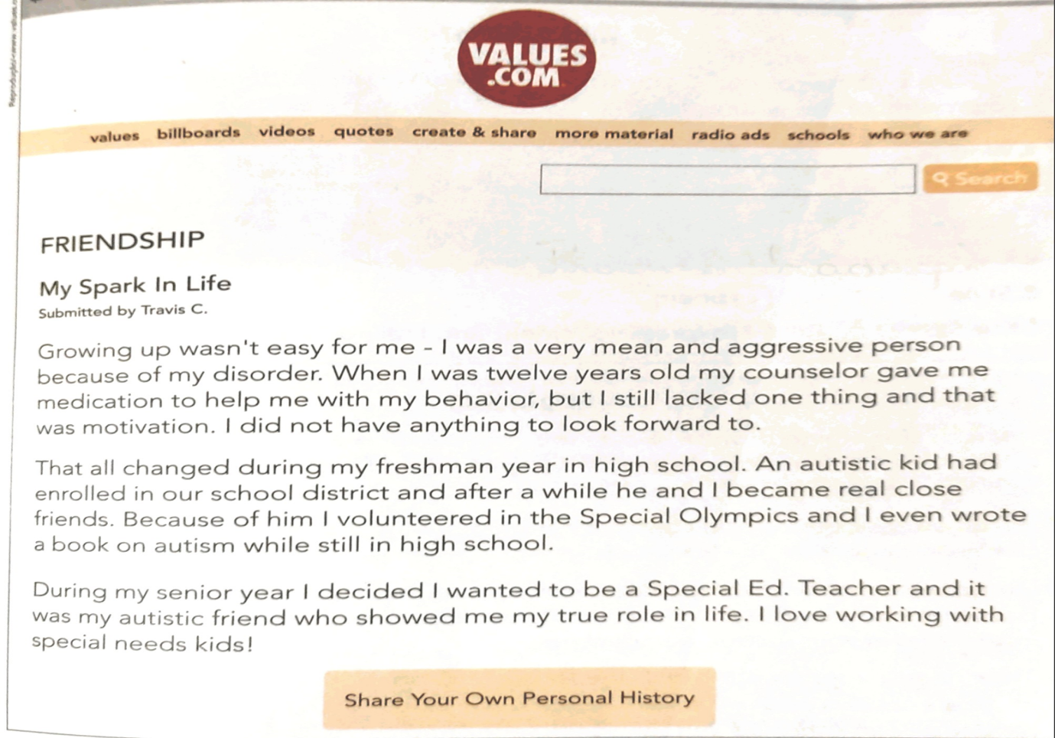

1-Responda as questões abaixo.

a-O que aconteceu com Travis quando ele conheceu uma criança autista durante seu primeiro ano no Ensino Médio?

b- Por que o amigo autista de Travis é tão especial para ele?

c-Do you have a friend who is an inspiration to you?If so, who? Why?

2- Pay attention! Before reading the following text, take a look at its **title**, **structure** and **source**. Then, mark the correct item that completes each sentences below.

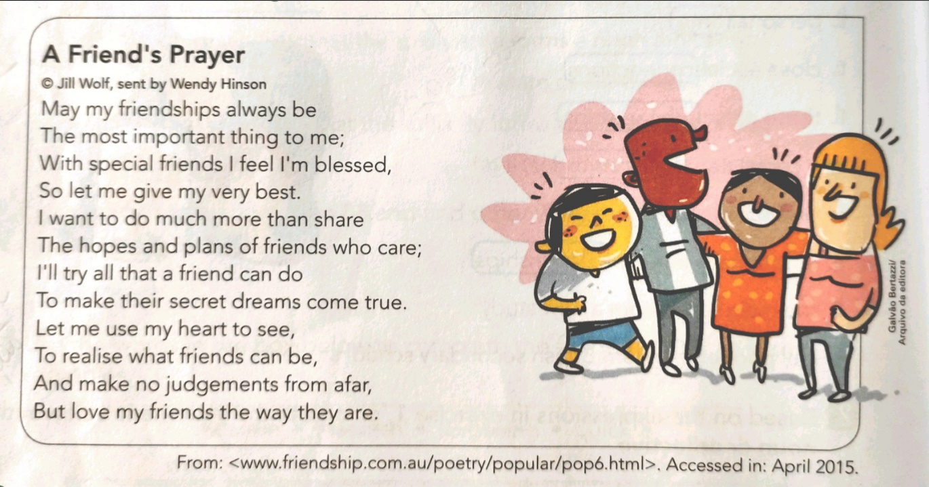

a- The text is a

 (     ) letter         (     ) poem

b- The central theme of the text is

(    ) friendship          (     ) religion

c- The author of the text is

 (     ) Jill Wolf         (     ) Wendy Hinson

d- In “ The hopes and plans of friends who care”, **who** refers to

 (     ) “The hopes and plans”.          (     ) “friends”.

e- In your opinion, is friendship the most important relationship?

(     ) Yes                           (     ) Not

Referência bibliográfica:Referências bibliográficas:Franco, Claudio de Paiva.Way to English for Brazilian Learners: língua estrangeira moderna:inglês: ensino fundamental II-1.ed.-São Paulo: Ática, 2015

Escola Municipal de Ensino Fundamental “Arnaldo Francisco dos Santos”

Galvão/SC, _____ de Julho de 2020.

Professor(a): Lidimara Cunico Cenci

Aluno(a): __________________________________________ Turma: ____________

Disciplina: Ed.Física

**ALGUMAS CURIOSIDADES DO FUTEBOL**

Esta atividade é somente para leitura, onde vocês irão colar a folha no caderno para as próximas atividades.

Capaz de unir gerações, classes e nações, pode-se dizer que o **futebol** é o esporte que mais tem apaixonados por todo o mundo. O esporte é tão popular que, na época da disputa da famosa [Copa do Mundo](https://brasilescola.uol.com.br/educacao-fisica/copa-mundo.htm), as empresas chegam a dispensar seus funcionários para poderem assistir aos jogos.

E quando se fala em jogos, mesmo que cada torcedor tenha a expectativa de um resultado positivo ao final da partida, o sentimento de surpresa é um dos maiores encantos que envolvem os 90 minutos de um jogo. No futebol, todo mundo sabe como começa uma partida, mas ninguém consegue imaginar como ela vai prosseguir e terminar.

Cheio de possibilidades e com um poder de levar pessoas a um misto de sentimentos entre tristeza, alegria, ansiedade e alívio no prazo de segundos, o futebol, em sua trajetória, é composto por **histórias inusitadas** e **casos curiosos** que nem todo mundo conhece.

O Brasil Escola listou alguns fatos que aconteceram no Brasil e no mundo para contar um pouco sobre a trajetória do futebol:

**1) A primeira Copa foi na América do Sul**

A primeira Copa do Mundo de Futebol foi realizada no **Uruguai**, no ano de **1930**, e os anfitriões levaram o título da competição **vencendo a Argentina**na grande final.

**2) Só um país disputou todas as Copas**

Desde que a Copa do Mundo foi criada, em 1930, o Brasil é o único país que participou de todas as edições do mundial. Além disso, a seleção brasileira é a **maior campeã do futebol masculino**, sendo a única com **cinco taças**do mundial.

**3) Manto da padroeira do Brasil**

Em 1958, o Brasil já atuava com o uniforme “canarinho”, na cor amarela. Em jogo com a Suécia, as cores repetiram-se, e nesse momento foram criadas as camisas azuis. O novo tom azul seria a cor do manto de Nossa Senhora da Aparecida, a padroeira do Brasil.

**4) O primeiro gol do Brasil em Copas**

O primeiro gol do Brasil em Copas do Mundo foi marcado pelo jogador **Preguinho** contra a **Iugoslávia**, em **1930**. Infelizmente, o **Brasil perdeu por 2x1**.

**5) O primeiro “7x1”**

A eliminação do Brasil na Copa de 2014, quando perdeu para a Alemanha por 7x1 em Belo Horizonte, é considerada atualmente a grande “tragédia” do futebol brasileiro. Antes, o maior “vexame” tinha sido em **1950**, quando o Brasil também foi sede do mundial. A seleção chegou à final contra o **Uruguai**, e o título já era esperado por torcedores e imprensa, mas o Brasil perdeu por **2x1** em pleno Maracanã lotado. A derrota ficou conhecida como *Maracanazo*.

**6) Bola feita com bexiga de boi**

A primeira bola de futebol foi feita de **couro curtido** (capotão), e a câmara de ar era uma **bexiga de boi**. Em **1958**, a bexiga deu lugar à câmara de ar de borracha, mas, em dias chuvosos, as bolas encharcavam-se, chegando a pesar o dobro. Em **1994**, as bolas começaram a ficar mais leves, graças à presença de polímeros. O **poliuretano**foi usado como revestimento e, nas camadas internas , empregou-se o poliestireno, enquanto as câmaras eram de **látex**.

**7) Maior público**

**Brasil e Paraguai** foram os responsáveis pelo maior público, **183.341**pagantes, em uma partida de futebol no Brasil. O jogo foi válido pelas eliminatórias da Copa do Mundo de 1970 e realizado no **Estádio do Maracanã**, em**31 de agosto de 1969**.

**8) O jogador mais velho na Copa**

O goleiro do Egito **El Hadary** é o **jogador mais velho** a ter disputado uma Copa do Mundo. Ele bateu o recorde ao entrar em campo contra a Arábia Saudita, aos 45 anos, 5 meses e dez dias, na **Copa da Rússia**, em **2018**. Anteriormente, o recorde era do também goleiro Mondragón, da Colômbia. Em 2014, ele disputou a Copa do Brasil com 43 anos e 3 meses.

**9) O jogador mais novo a vencer uma Copa**

O jogador mais novo a vencer uma Copa foi **Edson Arantes do Nascimento**, o **Pelé**. Com apenas **17 anos**, Pelé foi campeão do mundo em **1958**. Conhecido como o Rei do Futebol, Pelé detém ainda o recorde do jogador mais novo a marcar em Copas do Mundo, com um gol em cima do País de Gales.

Escola Municipal de Ensino Fundamental “Arnaldo Francisco dos Santos”

Galvão/SC, de Julho de 2020.

Professor(a): VILMA LAUX BETT

Aluno(a): __________________________________________ Turma: _______

Componente: ARTE

8ª Atividade Complementar

FOLCLORE CATARINENSE

1- Faça uma leitura e anote em seu caderno um pequeno resumo

Ao povoarem a [Florianópolis](https://pt.wikipedia.org/wiki/Florian%C3%B3polis) de hoje, os [açorianos (arquipélago português do Atlântico](https://pt.wikipedia.org/wiki/A%C3%A7ores)) haviam erguido um sistema de [fortalezas](https://pt.wikipedia.org/wiki/Fortaleza_(arquitetura_militar)) as quais possuem grande importância [histórica](https://pt.wikipedia.org/wiki/Hist%C3%B3ria).

Dentre as festas religiosas tradicionais de Santa Catarina merecem destaque: a [procissão](https://pt.wikipedia.org/wiki/Prociss%C3%A3o) do Senhor Jesus dos Passos, a festa de [São Sebastião](https://pt.wikipedia.org/wiki/S%C3%A3o_Sebasti%C3%A3o), a festa do [Divino Espírito Santo](https://pt.wikipedia.org/wiki/Divino_Esp%C3%ADrito_Santo) (festa móvel, com três dias de duração) e a procissão de [Santa Catarina](https://pt.wikipedia.org/wiki/Santa_Catarina_de_Alexandria) ([padroeira](https://pt.wikipedia.org/wiki/Orago) do [estado](https://pt.wikipedia.org/wiki/Estado_(subdivis%C3%A3o))).

Demais festas folclóricas famosas no estado são o [terno de reis](https://pt.wikipedia.org/wiki/Terno_de_Reis), em janeiro; o [boi-de-mamão](https://pt.wikipedia.org/wiki/Boi-de-mam%C3%A3o), em janeiro e fevereiro, uma aparência de [pantomima](https://pt.wikipedia.org/wiki/Pantomima) onde é predominante a imagem de um [boi](https://pt.wikipedia.org/wiki/Boi) de [papelão](https://pt.wikipedia.org/wiki/Papel%C3%A3o) ou [madeira](https://pt.wikipedia.org/wiki/Madeira), acompanhada de pessoas, [fantasia](https://pt.wikipedia.org/wiki/Fantasia_(vestu%C3%A1rio)), [dançarinos](https://pt.wikipedia.org/wiki/Dan%C3%A7a) e [cantores](https://pt.wikipedia.org/wiki/Cantor); e a [farra do boi](https://pt.wikipedia.org/wiki/Farra_do_boi), na [semana santa](https://pt.wikipedia.org/wiki/Sexta-Feira_Santa). Da culinária de Santa Catarina, os pratos mais famosos são a [bijajica](https://pt.wikipedia.org/wiki/Bijajica" \o "Bijajica) (bolinho de [polvilho](https://pt.wikipedia.org/wiki/Polvilho), [ovos](https://pt.wikipedia.org/wiki/Ovo) e [açúcar](https://pt.wikipedia.org/wiki/A%C3%A7%C3%BAcar), fritado em banha) e o Ente mit Rotkohl ([marreco com repolho roxo](https://pt.wikipedia.org/wiki/Marreco_com_repolho_roxo)), iguaria da [região](https://pt.wikipedia.org/wiki/Regi%C3%A3o) de Brusque. No mês de abril ocorre a Expofeira Nacional da Cebola no município de Ituporanga.

Entre maio e julho ocorre em [Lages](https://pt.wikipedia.org/wiki/Lages) a [Festa Nacional do Pinhão](https://pt.wikipedia.org/wiki/Festa_Nacional_do_Pinh%C3%A3o), com pratos típicos feitos de [pinhão](https://pt.wikipedia.org/wiki/Pinh%C3%A3o), considerando-se o mais grande festival tradicionalista brasileiro e em Urussanga no Sul do estado a Festa do Vinho e a festa Ritorno Alle Origini merecem destaque como festas da imigração italiana no estado.

A história de Florianópolis é cheia de mitos e lendas. Tem um rico folclore que, apesar do crescimento da ilha e de abrigar moradores vindos de diversas partes do mundo, ainda é difundido pelos nativos, antigos moradores e por seus descendentes - e também cultivado e respeitados por quem escolheu a ilha para viver.

**As lendas de Floripa - a Ilha da Magia**

Para conhecer um pouco sobre as lendas, vamos passar por alguns lugares da bela Florianópolis, mas a primeira lenda não tem paradeiro específico, uma vez que suas lendárias personagens voam por toda a ilha: **as bruxas**.

As bruxas são a figura principal de lendas e entre as histórias mais comuns estão as de que elas assustavam os pescadores, roubavam seus barcos e brincavam com as suas tarrafas. Contam ainda que uma de suas diversões favoritas era dar nós nas crinas dos cavalos. Há, inclusive, alguns rituais para que se reconheça uma bruxa, um deles diz que quando uma bruxa é apresentada à alguém ela estende a mão esquerda para cumprimentar. Há uma crença ainda atual de que, quem muda pra Floripa deve pedir licença às bruxas, para assim ser bem-sucedido e viver bem na ilha.

Na **Ilha de Anhatomirim**, fantasmas de quem foi sacrificado lá, se reúnem à noite, sentados em pedras, em volta de um tronco de araçazeiro, onde eram enforcados. É a lenda da Árvore dos Enforcados.

A famosa e badalada **Joaquina** ganhou esse nome depois que uma mulher com esse nome morreu em suas areias grossas - de tristeza por ter perdido todos a quem amava, inclusive o seu homem. Ela ia da Lagoa até a Joaquina para olhar para o mar e lembrar do amado.

A **Ratones**, nos levam os lobisomens. Há a história de uma senhora que tinha marido e filho. Sempre que o marido saía, ela ia banhar a criança e nessas ocasiões sempre aparecia um cachorro que tentava morder a criança. Até que um dia o cão avançou e ela bateu nele e ele, furioso, rasgou sua saia. Eis que no dia seguinte ao acordar, vê que seu marido estava com os dentes cheios de fiapos do tecido de sua saia. E dessa forma, o encanto do lobisomem se desfez.

**Ingleses e Rio Vermelho, têm a lenda da Luz da Bota, ou Luz que Aparece. Contam os mais antigos que havia sempre uma luz vermelha por perto, que projetava a sombra de uma bota. Nunca fez nada a ninguém, mas os moradores jamais mexeram com ela.**

Na **Ilha do Arvoredo,**há uma gruta, chamada de Gruta do Monge. Reza a lenda que apareceu um monge na ilha e foi encontrado pelos pescadores de Ponta das Canas e Canasvieiras. O monge curava e ensinava remédios. Até que um dia, assim como apareceu, desapareceu e nunca ninguém mais o viu ou soube notícias dele.

2- Pesquise sobre os artistas folclóricos catarinenses: Quem são eles e sobre quais personagens fizeram suas obras.

_______________________________________________________________________________________________________________________________________________________________________________________________________________________________________________________________________________________________________________________________________________________________________________________________________________________________________________________________________________________________________________________________________________________________________________________________________________________________________________________________________________________________________________________________________________________________________________________________________________________________________________________________________________________________________________________________________________________________________________________________________________________________________________________________________________________________________________________________________________________________________________________________________________________________________________________________________________________________________________________________________________________________________________________________________________________________________________________________________________________________________________________________________________________________________________________________________________________________________________________________________________________________________________________________________________________________________________________________________________________________________________________________________________________________________________________________________________________________________________________________________________________________________________________________________________________________________________________________________________________________________________________________________________________________________________________________________________________________________________________________________________________________________________________________________________________________________________________________________________________________________________________________________________________________________________________________________________________________________________________________________________________________________________________________________________________________________________________________________________________________________________________________________________________________________________________________________________________________________________________________________________________________________________________________________________________________________________________________________________________________________________________________________________________________________________________________________________________________________________________________________________________________________________________________________________________________________________________________________________________________________________________________________________________________________________________________________________________________________________________________________________________________________________